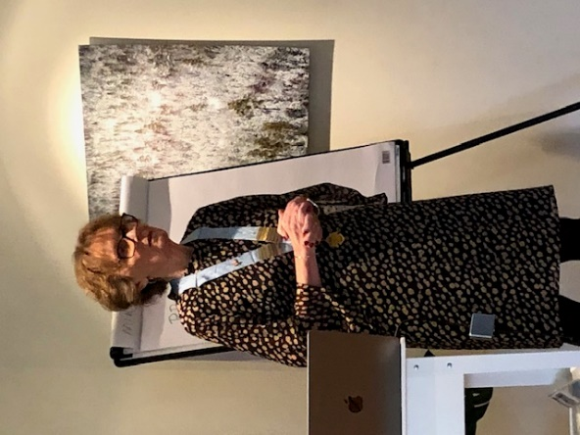
Foto Ulla Hansson
Månadsbrev nr 8 2022-2023
Kallelse Månadsmöte tisdag 14 februari kl 13
Plats Restaurangen Hotell Riverside.
Förtäring Dagens lunch.
Kostnad 150 kr som ni betalar till vår president Britt Harnby Bäckman swish 073 679 56 28
Program Besök av Bo Linell som informerar om IW projektet Garissa
Anmälan Till Ulla Wilmenius senast 9 februari Mobil 076 835 21 41 eller mail uwilmenius@hotmail.com .
Insamling Till Garissa
Övrig info Vi har bjudit in IWC i Trollhättan och Vänersborg till dagens möte.
Vid förra månadsmötet kunde vi hälsa två nya medlemmar välkomna till oss.

Fortsätt vara rädda om er själva och dem ni träffar så vi ber er stanna hemma om ni känner er förkylda .

Vi hoppas på ett välbesökt månadsmöte även den här gången

